- Ćwiczenia przeciw płaskostopiu – siad ugięty podparty; zwijanie chusty palcami stóp tak, aby przez cały czas pięty przylegały do podłogi.

- „ Guzikowe zabawy” usprawniające ruch chwytny palców. Układanie kompozycji z guzików.
- Guzikowy pociąg – dziecko rzuca kostką, tyle ile wypadnie, tyle guzików daje na dywan – dokładanie guzików.
- Segregacja guzików wg wielkości – dziecko wybiera małe i duże guziki tworząc 2 zbiory
Zbieranie guzików do pojemnika.

- Połącz cienie – zabawa ćwicząca spostrzegawczość wzrokową, różnicowanie oraz koordynację wzrokowo – ruchową.

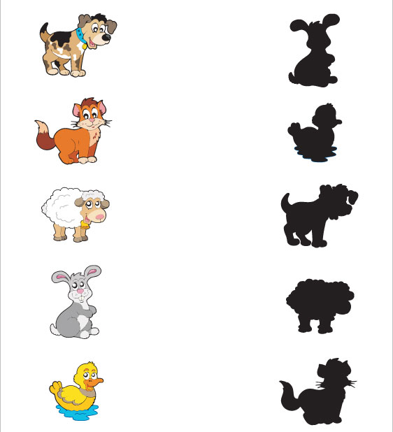

- Przygotowałam na dzisiaj dla Was dwie gry planszowe. Jedna z nich jest dla dzieci, które ćwiczą bądź ćwiczyły głoskę „sz” , a druga dla tych którzy ćwiczą bądź też ćwiczyły głoskę „s”.
Kochani jeżeli ktoś nie ma drukarki zachęcam do stworzenia razem z dzieckiem podobnej gry, może ona zawierać wyrazy dotychczas ćwiczone na zajęciach.

